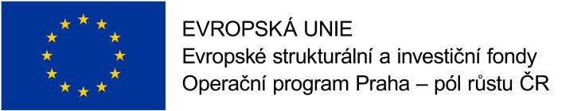

INTRACO MICRO s.r.o.
Karlštejnská 97
252 17 Tachlovice
IČO. 62968955, DIČ CZ62968955

V Praze 08.09.2020

Objednávka : 141/Ni/20

Předmět objednávky :

Objednáváme u vás:

Kód: 15104 – Souprava pro čištění optiky 2 ks 780,--
Kód: B-20R – Mikroskop školní model B-20R 20 ks 100 000,--

Předpokládaný termín plnění : ihned

Předpokládaná cena : Kč 100 780,--

Způsob platby : na fakturu bankovním převodem

Objednávku vystavil :

Škola je registrována v RES od 1.1.1996

Za ZŠ Marjánka: Bc. Mgr. Anna Niklová
ředitelka ZŠ

Za INTRACO MICRO s.r.o. : Mgr. Pavel Čekal
jednatel

Výše uvedenou objednávku akceptuji.

